气瓶库存填报操作流程
一、通过设备处主页化学品管理登录（用户名和密码都是工号，只能用教师账号，学生无登录权限）
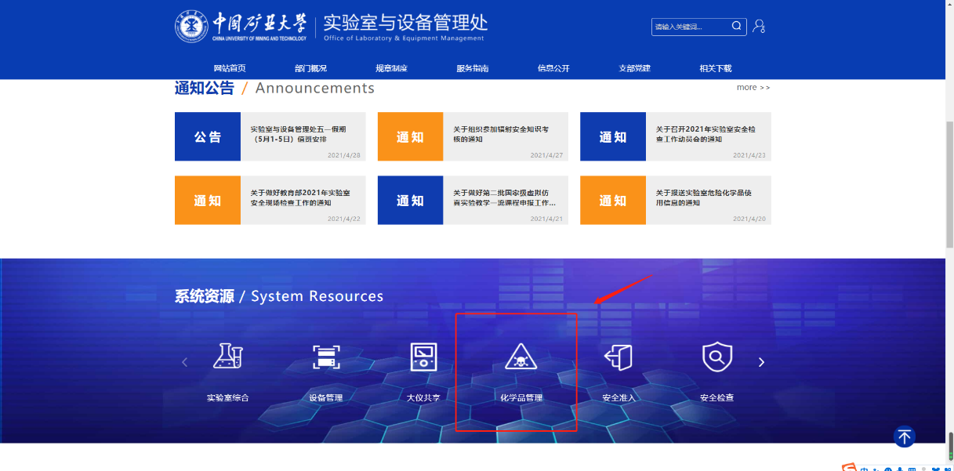

二、危化品钢瓶信息登记+点我申请
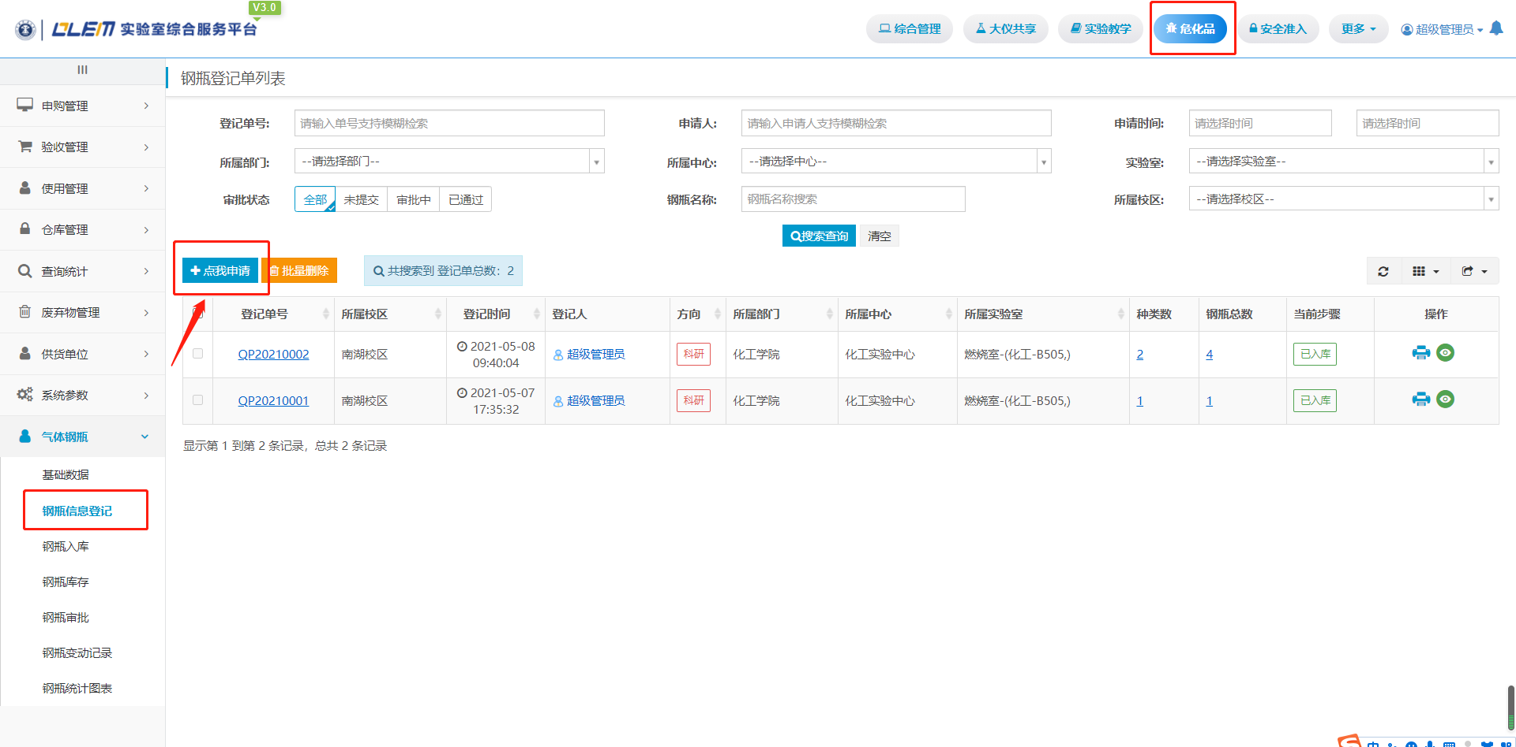
注意气瓶体积、供应商的选择
三、2021年5月14日之后开启审批流程，凡实验室库存气瓶增加种类或数量，必须重新系统登记，提交所在单位审批
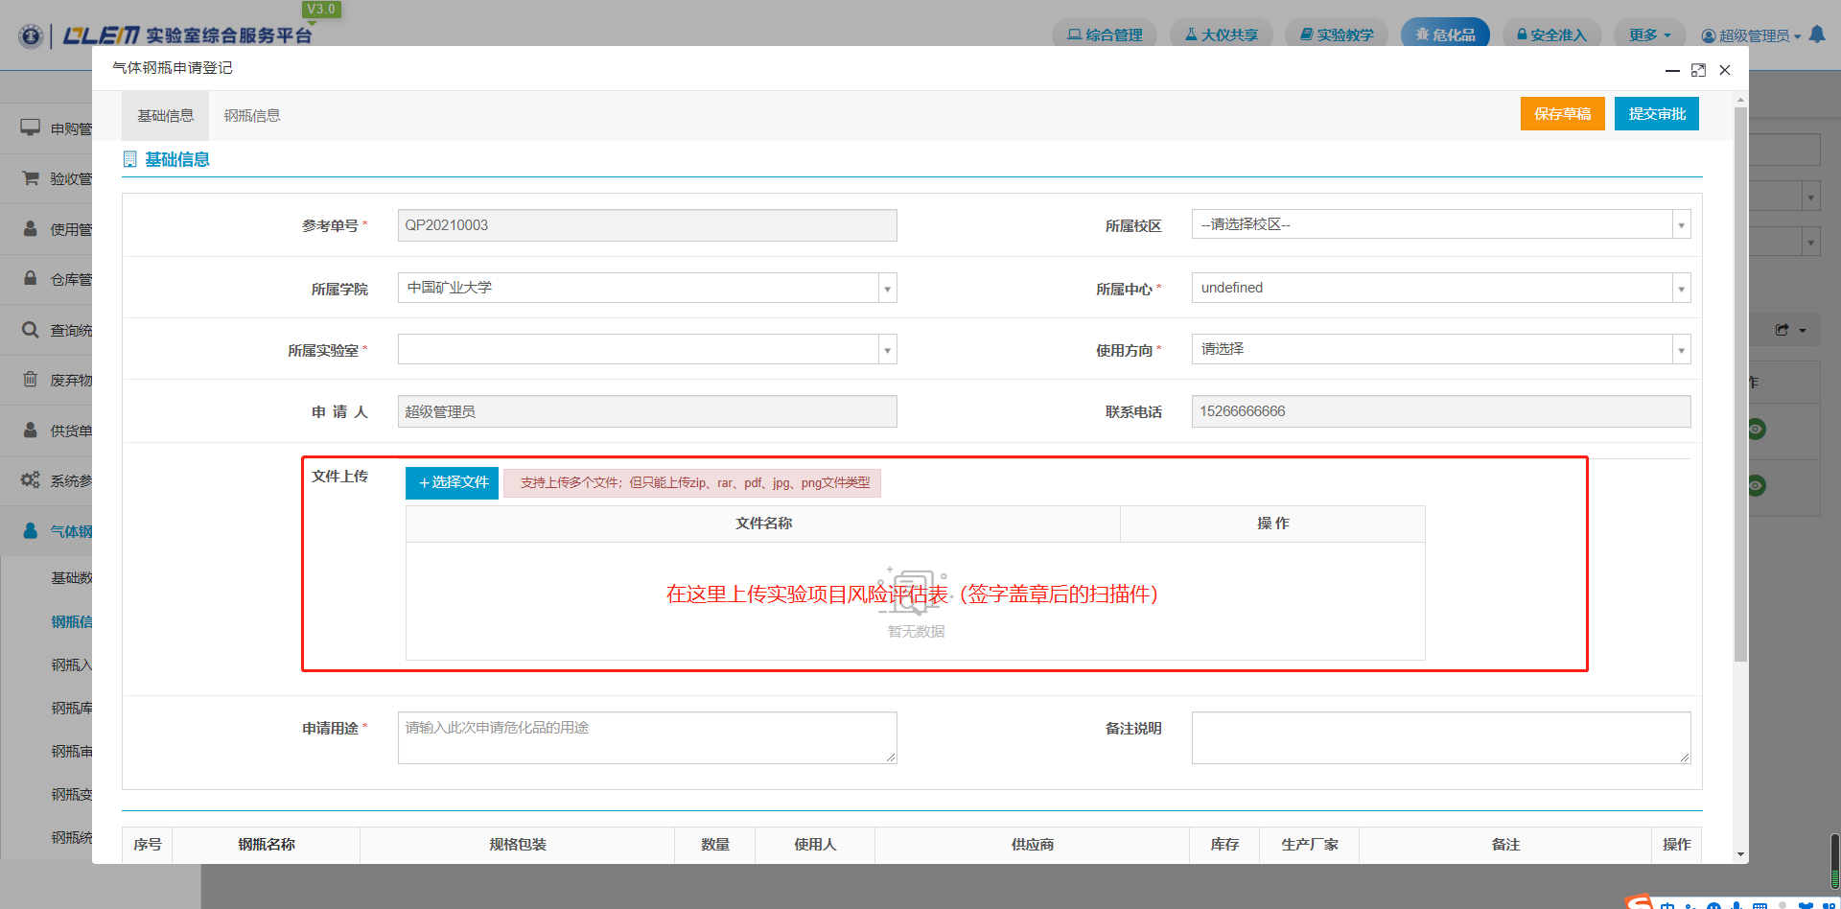
审批通过后方能购买气瓶，并在送达后24小时内入库。
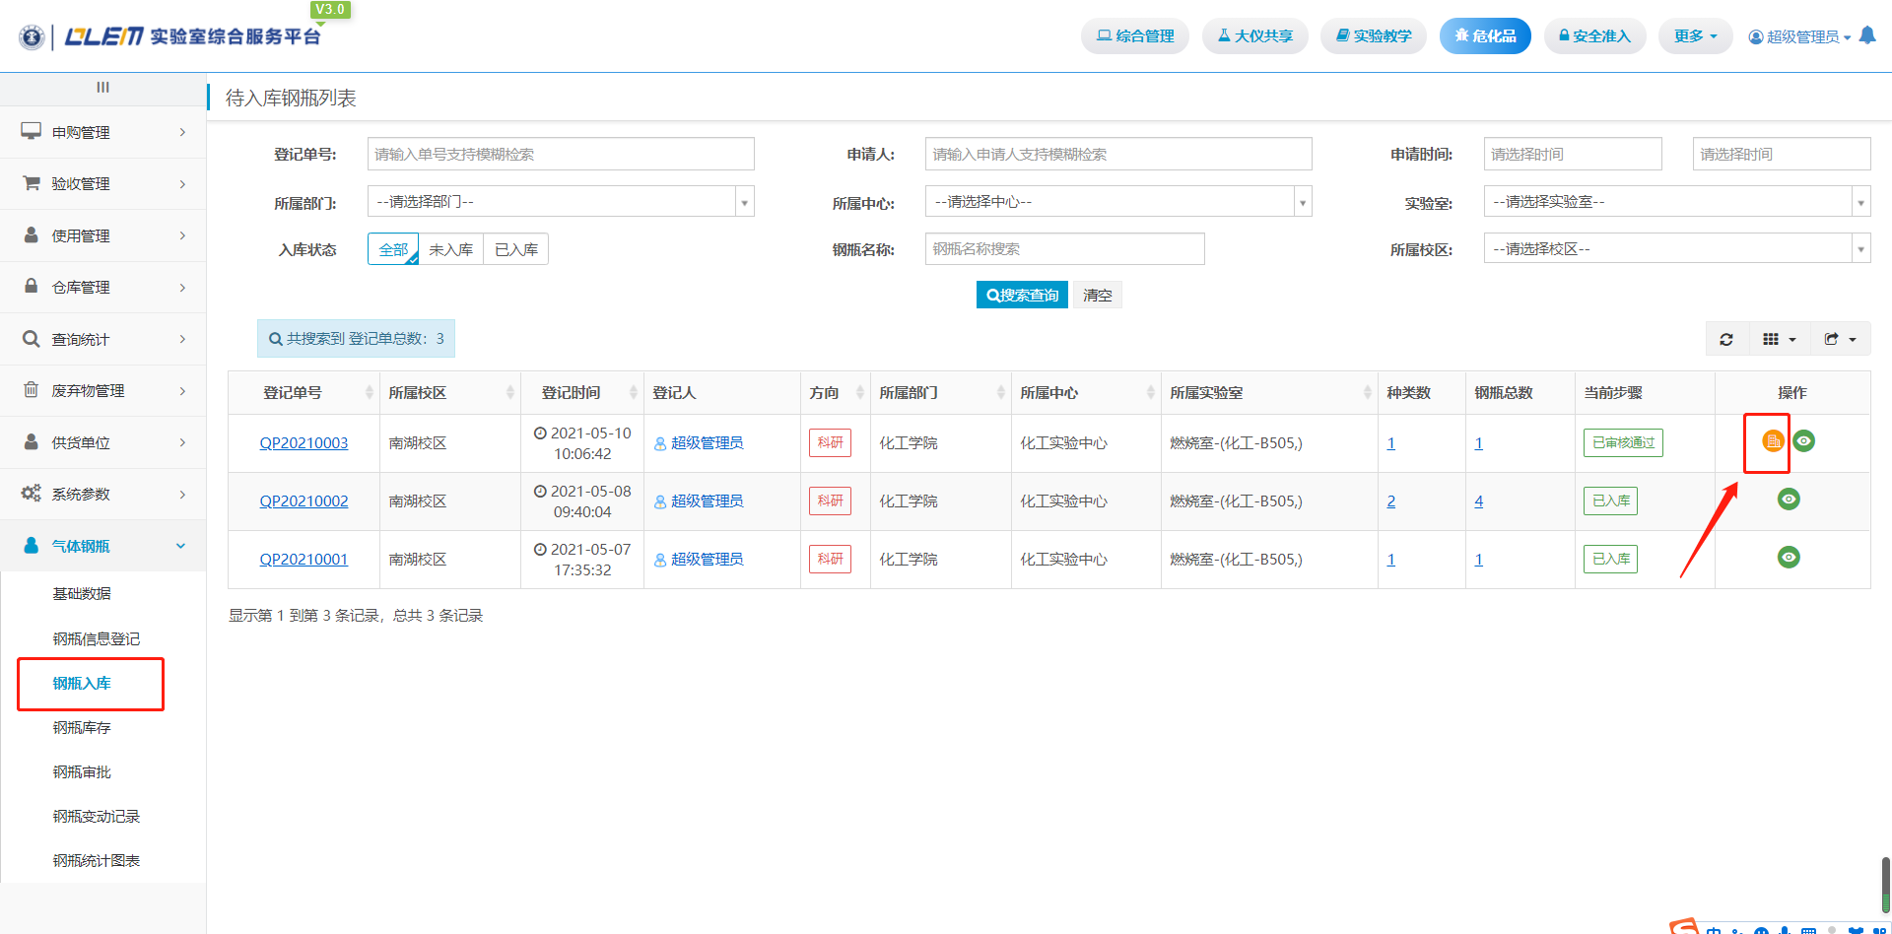
四、气瓶数量、种类减少的，从库存里进行操作
